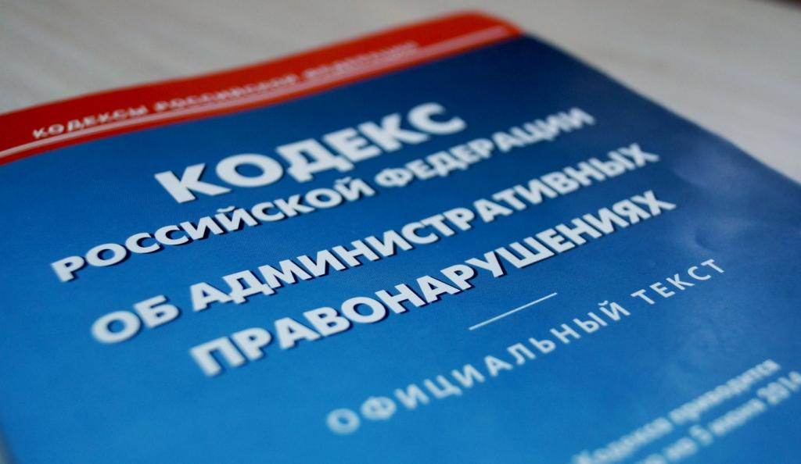

Срок оплаты административного штрафа за коррупционное правонарушение
﻿

Федеральным законом от 03.08.2018 № 298-ФЗ внесены изменения в главу 32 Кодекса Российской Федерации об административных правонарушениях (далее КоАП РФ).

Существенно сокращены сроки оплаты административного штрафа, назначенного за совершение административного правонарушения, предусмотренного статьей 19.28 КоАП РФ, по фактам незаконного вознаграждения от имени или в интересах юридического лица.

Установлен срок до 7 дней со дня вступления судебного акта в законную силу.

Ранее на юридических лиц, привлеченных к административной ответственности за совершение указанного коррупционного правонарушения, распространялись общие требования в части исполнения постановления о наложении административного штрафа. Срок оплаты составлял 60 дней.

Изменения вступили в силу 14 августа 2018 года.

Прокуратура Наурского района
Чеченской Республики

